Оглавление
Библиография
Справочник
Глоссарий
Коллекция электронных образовательных ресурсов
Резюме
Портретная галерея
Электронная цикада цитат
Электронный банк заданий

Библиография
Основная литература:

- Адлер А. Индивидуальная психология. / П.Я. Гальперин, А.Н. Ждан. История зарубежной психологии. 30 – 60 годы ХХ века. (Тексты). – Спб.: Питер, 2011. – 516с..
- Адлер А. Воспитание детей. Взаимодействие полов./Ю.В. Копылов – Ростов-на-Дону, 2008. – 448 с.
- Андреева Л.А. Психологические особенности детско-родительских отношений в этносе, проживающем в диаспоре и на исконной территории.: Дис. … канд. псих. наук.,/Л.А. Андреева - М.: Издательство МГУ, 2000. – 143 с.
- Антонов А.И. Микросоциология семьи. - М.: Академия, 2005. – 417 с.
- Антонова, О.И. Современная демографическая ситуация в Российской Федерации: Материалы Рос. стат. агентства/ О.И. Антонова. - М., 2012. - С.7- 11.
- Ардашкин И. Б. Технология социальной работы: учеб. пособие. – Томск, 2007. – 318 с.
- Архангельский В.Н. К вопросу о семейной политике и социальной поддержке семей в Российской Федерации // Семья в России – 2008 - № 1 с. 20 – 29.
- Балашов В. А., Савинов Л. И. Облик современной семьи. - Саранск: Морд.кн.из-во, 2007. — 144 с.
Дополнительная литература:
- Бердникова Т.В. Юное материнство в современной семье/ Т.В. Бердникова, Н.С.
Степашов, Г. А. Сидоров. - Курск. КГМУ, 2000. - 172 с.
- Берко Д.В. Влияние стилей родительского воспитания на личностные особенности девушек.: Дис. Канд. псих. наук./Д.В. Берко – Ставрополь, 2000. – 152 с.
- Биктина Н.Н. Доклад на пленарном заседании городской конференции «Место психолога в условиях внедрения ФГОС», стенограмма. - Оренбург, 2012. – 26 с.
Справочник
Дополнительный материал по теме подготовки родителей будущих первоклассников к построению сотрудничества с образовательным учреждением.
- Статья на тему: «Сотрудничество семьи и школы» http://www.interpuziki.ru/roditeljam/sotrudnichestvo-i-vzaimodejstvie-roditelej-i-shkoly

Статья на тему: «Сотрудничество и взаимодействие родителей и школы» http://ped-kopilka.ru/pedagogika/sotrudnichestvo-i-vzaimodeistvie-roditelei-i-shkoly-roditelskoe-sobranie-rabota-prepodavatelei-s-roditeljami.html .
- Электронная библиотека диссертаций. Эмоционально насыщенная образовательная среда как средство коммуникативного развития дошкольников. http://www.dissercat.com/
- Статья на тему: «Сотрудничество со школой» http://ds5-lub.edu.yar.ru/bazovoe_obrazovanie/sotrudnichestvo_so_shkolami.html -

Статья на тему: «Взаимодействие семьи и школы»

http://vashabnp.info/publ/1-1-0-280 .

Глоссарий
~~~~~~В~~~~~~
Взаимодействие школы и семьи – это взаимосвязь педагогов, учащихся и родителей в процессе их совместной деятельности и общения. В результате его развиваются две стороны. Следовательно, взаимодействие школы и семьи - источник и важный механизм их развития [3].
~~~~~~Г~~~~~~

Готовность к школьному обучению - это желание и осознание необходимости учиться, возникающее в результате социального созревания ребенка, появления у него внутренних противоречий, задающих мотивацию к учебной деятельности[1].
~~~~~~С~~~~~~
Сотрудничество - это совместная работа равных[4].
Семья - один из основных институтов, обеспечивающих взаимодействие личности и общества, интеграцию и определение приоритетности их интересов и потребностей[1].
Сотрудничество – это «совместное определение целей деятельности, совместное планирование предстоящей работы, совместное распределение сил, средств, предмета деятельности во времени в соответствии с возможностями каждого участника, совместный контроль и оценка результатов работы, а затем и прогнозирование новых целей, задач и результатов» [4].
~~~Список литературы~~~
- Зимняя И. А. З-62 Педагогическая психология. Учебник для вузов. Изд. второе, доп., испр. и перераб. — М.: Издательская корпорация «Логос», 2000. - 384 с.
- Рожков М.И. Взаимодействие педагогов и родителей. // Рожков М.И. Организация воспитательного процесса в школе. - М., 2000. - С.58-72.
- Розанов Д.А. Современная практика взаимодействия образовательного учреждения и семьи в воспитании детей.- 2008.- № 73-1. – С. 153 -155.
- Солодякина О.В. Сотрудничество дошкольногоучреждения с семьёй: Пособие для работников ДОУ. – 2-е изд., испр. и доп. – М.: АРКТИ, 2005. – 80 с.
- Спиваковская А.С. Психотерапия: игра, детство, семья. Том 2./А.С. Спиваковская – М.:Дашков, 2000. – 207 с.

Коллекция электронных образовательных ресурсов
- Видео материал.
Источник: https://vk.com/video-57506949_166570143
- Электронные задания: «Я готовлюсь к школе» - http://pochemu4ka.ru/load/razvivajka/podgotovka_k_shkole/299
- Межпредметное интерактивное задание: «Что такое время?»
Источник: http://files.school-collection.edu.ru/dlrstore/9a568198-cf33-410c-9bc4-b8eb12dd4a0b/Index.swf(Единая коллекция ЦОР).
- «Открываем законы родного языка, математики и природы. 1-4».
Источник: http://school-collection.edu.ru/catalog/rubr/233227e7-4ae8-4aff-bcce-181c9a9ce25e/ (Единая коллекция ЦОР).

Резюме
Я являюсь магистром второго курса по направлению «Психолого-педагогическая помощь семье». В своей научной деятельности занимаюсь исследованиями по вопросу сотрудничества семьи с образовательным учреждением. Пишу диссертацию на тему «Подготовка родителей будущих первоклассников к построению сотрудничества с образовательным учреждением ». Я, считаю что, когда я стану магистром образования я должна овладеть следующими компетенциями: готовностью использовать знание современных проблем науки и образования при решение поставленных задач, способностью к самостоятельному освоению новых методов исследования, способностью самостоятельно приобретать с помощью информационных технологий и использовать в практической деятельности новые знания и умения; готовностью осуществлять профессиональную коммуникацию на государственном языке, способностью осуществлять профессиональное и личностное самообразование, проектировать дальнейший образовательный маршрут и профессиональную карьеру; способностью анализировать результаты научных исследования и применять их при решение конкретных задач, готовностью самостоятельно осуществлять научное исследование; готовностью к разработке и реализации и методических моделей, методик и приемов обучения, готовностью к систематизации, обобщению и распространению методического опыта в профессиональной области; готовностью к осуществлению педагогического проектирования образовательной среды, способность проектировать формы и методы различных видов контрольно-измерительных материалов. С такими компетенциями я вижу себя как магистра образования.

Портретная галерея
Портрет | Ф.И.О. ученого
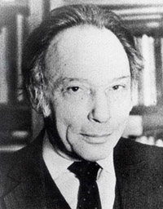 | Венгер Александр Леонидович – детский психолог, доктор психологических наук, профессор кафедры психологии Международного университета «Дубна», доцент кафедры детской и подростковой психиатрии, психотерапии и медицинской психологии Российской медицинской академии последипломного образования (РМАПО).
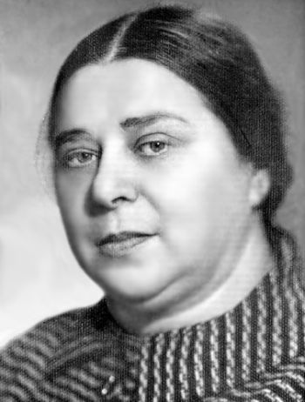 | Лидия Ильинична Божович - отечественный психолог, ученица Л.С.Выготского. В основном занималась проблемами детской психологии: развитием личности ребенка, формирования мотивации, аффективных конфликтов, самооценок и динамики развития в детском возрасте уровня притязаний.
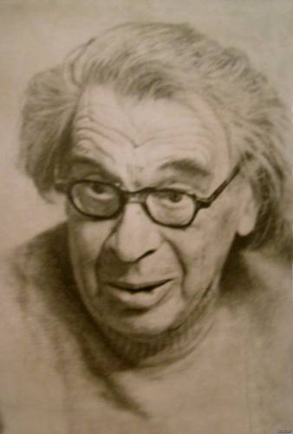 | Даниил Борисович Эльконин - советский психолог, автор оригинального направления в детской и педагогической психологии.
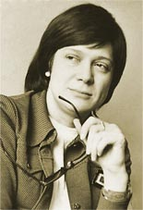 | Валерия Сергеевна Мухина - ведущий отечественный психолог с мировым именем, академик РАО и РАЕН, доктор психологических наук, профессор, Заслуженный деятель науки РФ, заведующая кафедрой психологии развития Московского педагогического государственного университета, главный редактор журнала «Развитие личности», председатель секции «Развитие личности» Российского психологического общества, член Союза писателей России, лауреат премии Президента РФ в области образования.

Электронная цикада цитат
О школе:
- Школа - это мастерская, где формируется мысль подрастающего поколения, надо крепко держать ее в руках, если не хочешь выпустить из рук будущее (Анри Барбюс).
- «Я никогда не позволял школе вмешиваться в мое образование» (Марк Твен).
- Школа в переводе с латыни — лестница, это духовное восхождение человека. Мы строим здание и называем его школой только потому, что нет другого слова. На самом деле Школа в Учителе. А Учитель в переводе с санскрита означает «носитель света». (Ш. А. Амонашвили).
О семье:
- Семья - это та первичная среда, где человек должен учиться творить добро. (В.А. Сухомлинский)
- Семья приносит полноту жизни, семья приносит счастье, но каждая семья, в особенности в жизнн социалистического общества, является прежде всего большим делом, имеющим государственное значение. (Макаренко А. С.)
- Семья - один из шедевров природы. (С.Макаренко)

Электронный банк заданий

Викторина для подготовки к школе: «Счёт до 10».
Источник: http://vneuroka.ru/games/game.php?cat=1&sub=3&num=6
- Онлайн – тест: «Подготовка к школе».
Источник: http://vneshkoly.com.ua/component/joomlaquiz/?quiz_id=27
- Упражнения и задания для подготовки к школе.
Источник: http://www.razumniki.ru/upragnenie_zadanie_1_5.html
- Интерактивный тест «Пора в школу!»
Источник:http://bolutanova.ucoz.ru/dir/podgotovka_k_shkole/testirovanie/interaktivnyj_test_quot_pora_v_shkolu_quot/97-1-0-299
- Онлайн - тест: « Готов ли ребенок к школе?»
Источник: http://www.all-tests.ru/test/test-gotov-li-rebenok-k-shkole

